ПРАКТИЧЕСКОЕ ЗАДАНИЕ №5 по УП02 .

Цель : обеспечить навыки исследования схем и их описания с последующим применением в других системах, оценить попытку использования другого оборудования для реализации проекта.

Порядок работы :
- выполнить практическую openPCS.
- Выполнить задание.
Описать варианты в комментариях. Вывести в скринщёты. Выводы!
- Переделать всё в codesys ПЛК 150 I-L
- Значение i00 i01 i04 Q0.5 вывести на СП307.
- Значение i02 i05 i03 Q0.2 вывести на экран ПК –trace mode 6.
- Отчет в виде программы и скринщётов.

Вывод: есть ручное управленье и оно требует движение , автомат совсем не так - ему нужен датчик знак и тогда по шагам будут выполнены так , что заложено в шагах.

Перекладка багажа
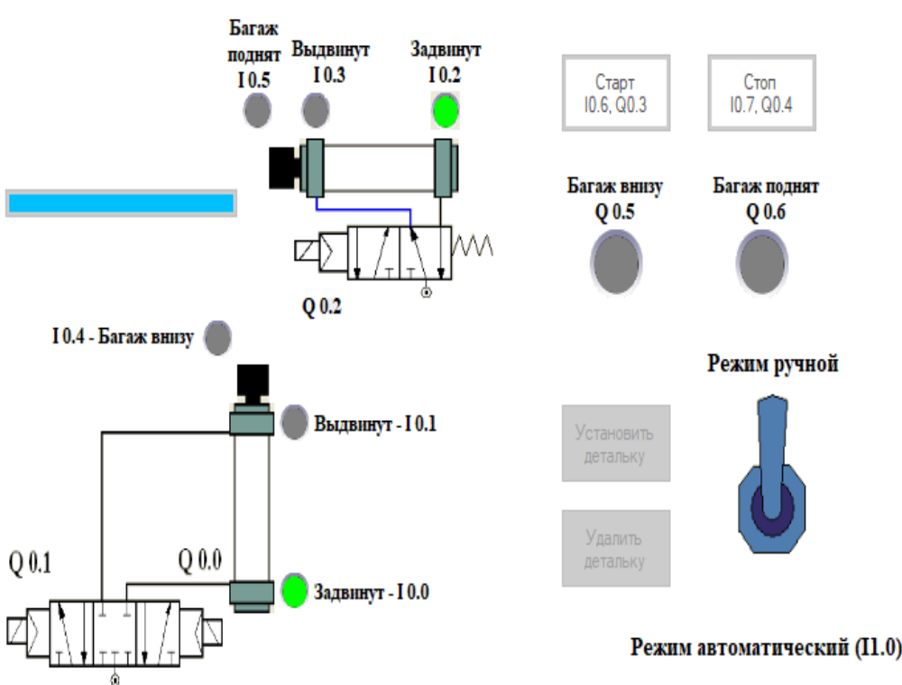

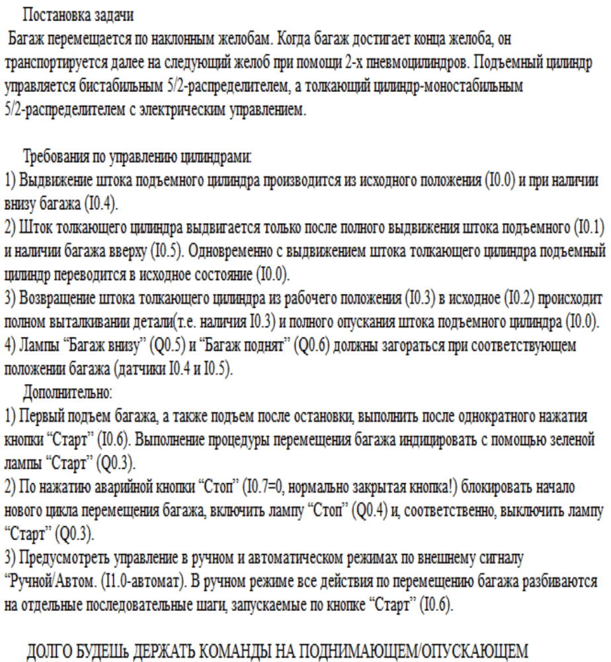

Пошаговая инструкция.
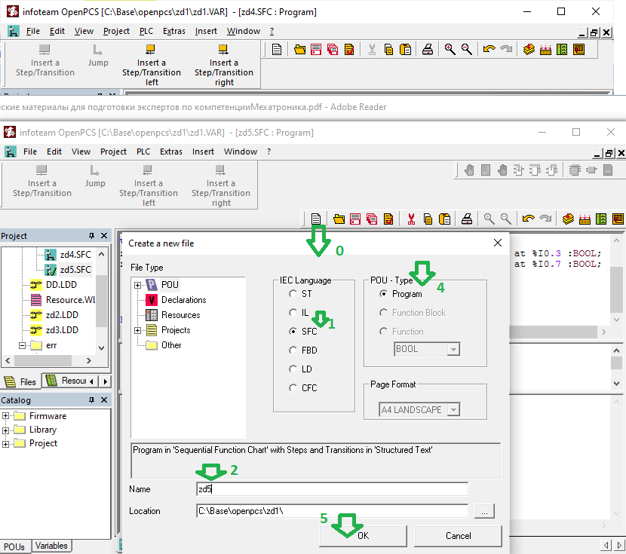

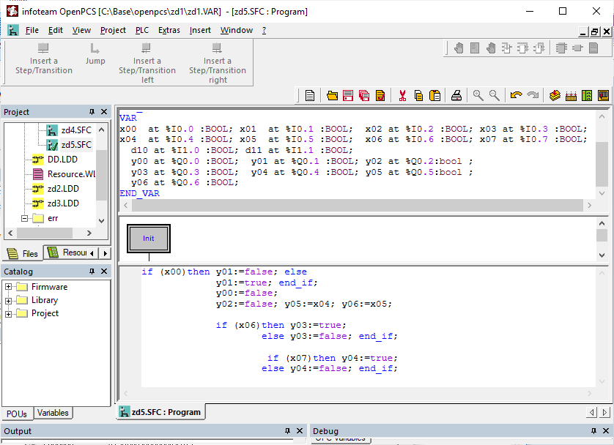
Вводим код . организуем переменные. CTRL+F7! Проверяем.

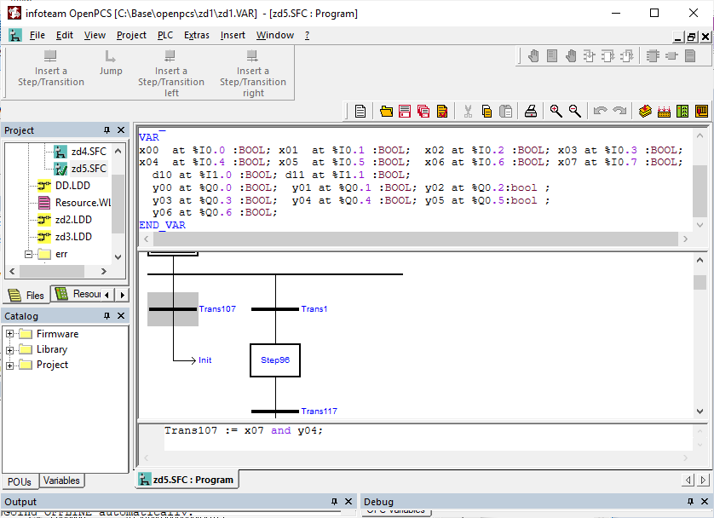
Вводим код . организуем переменные. CTRL+F7! Проверяем.

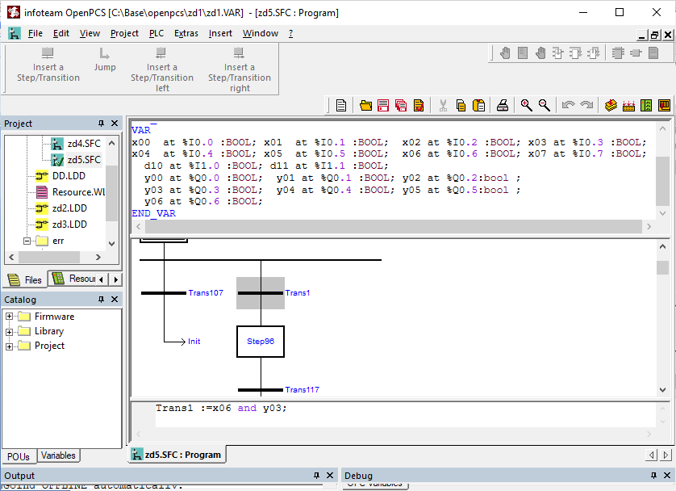

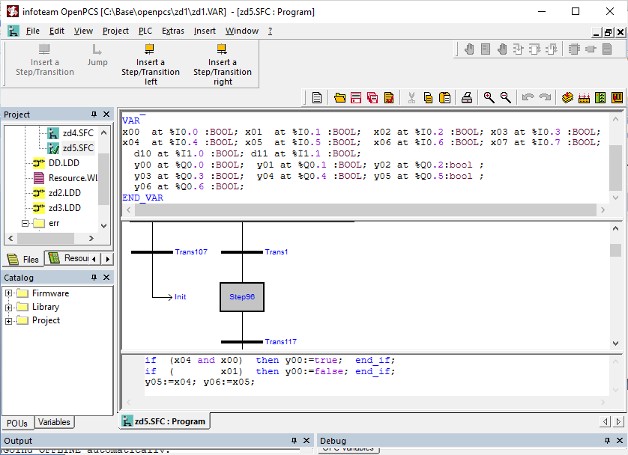

Вводим код . организуем переменные. CTRL+F7! Проверяем.

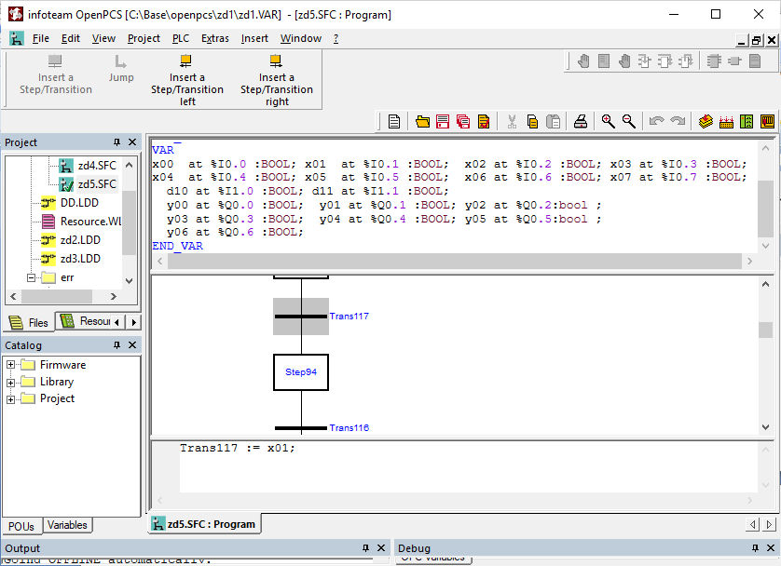

Вводим код . организуем переменные. CTRL+F7! Проверяем.

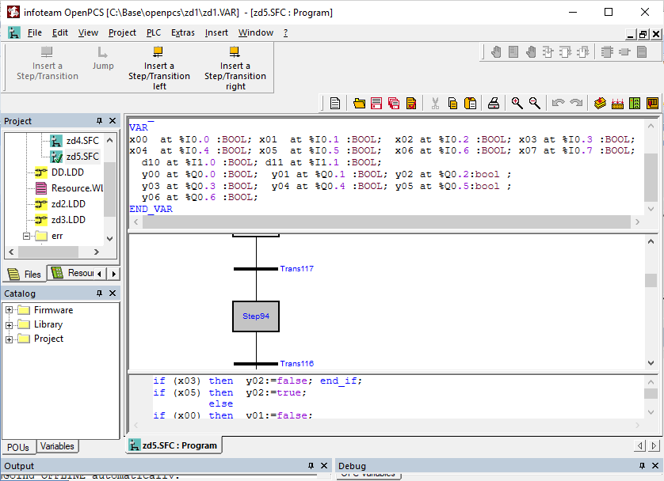

Вводим код . организуем переменные. CTRL+F7! Проверяем.

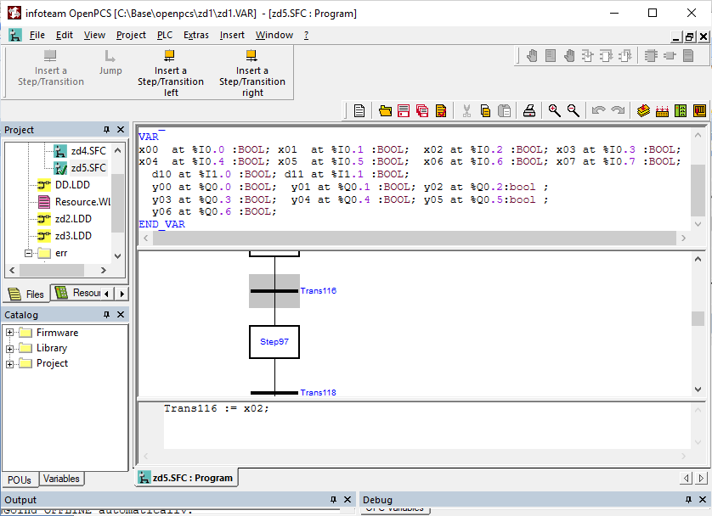

Вводим код . организуем переменные. CTRL+F7! Проверяем.

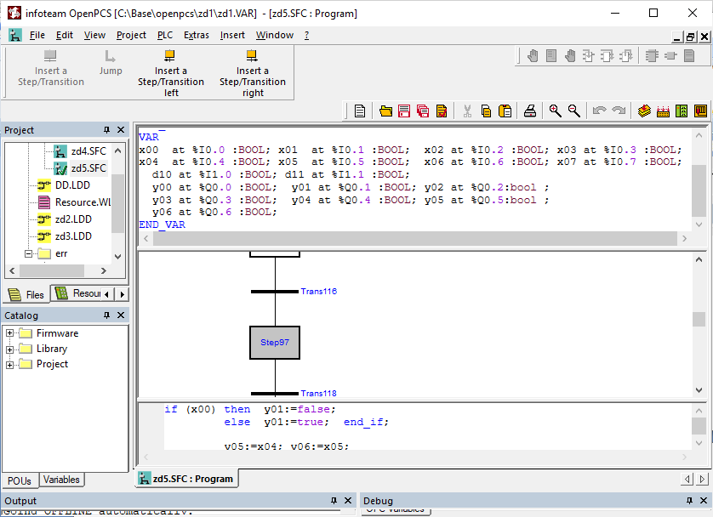

Вводим код . организуем переменные. CTRL+F7! Проверяем.

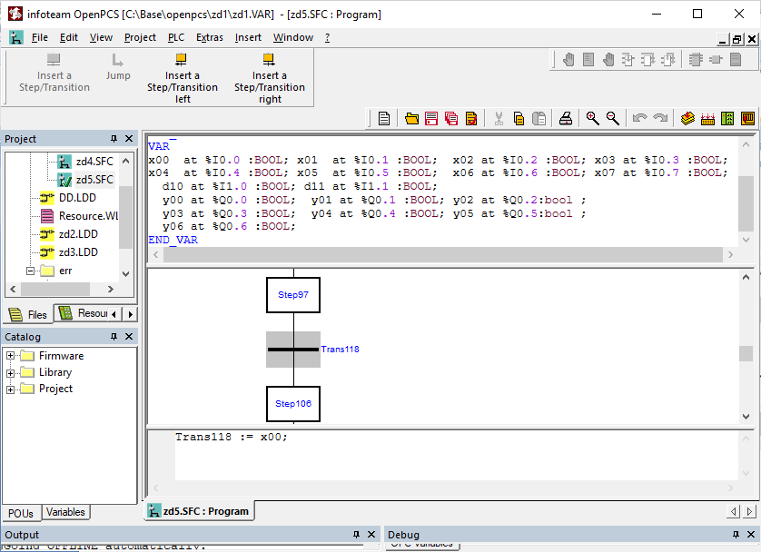

Вводим код . организуем переменные. CTRL+F7! Проверяем.

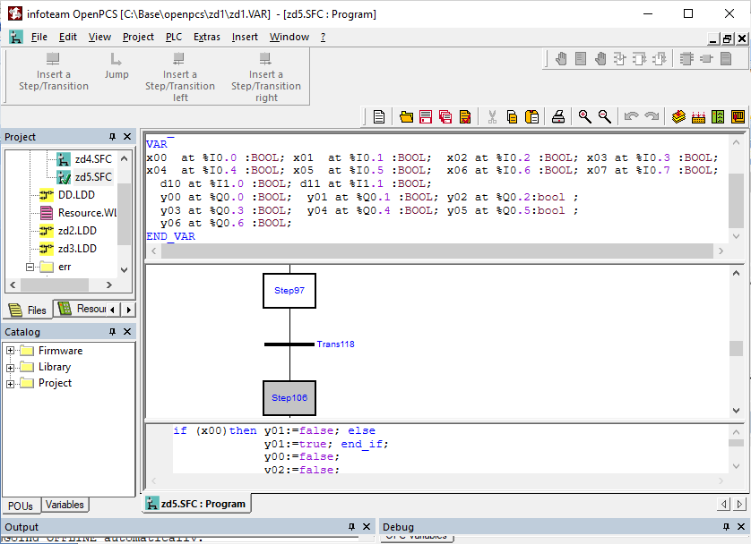

Вводим код . организуем переменные. CTRL+F7! Проверяем.

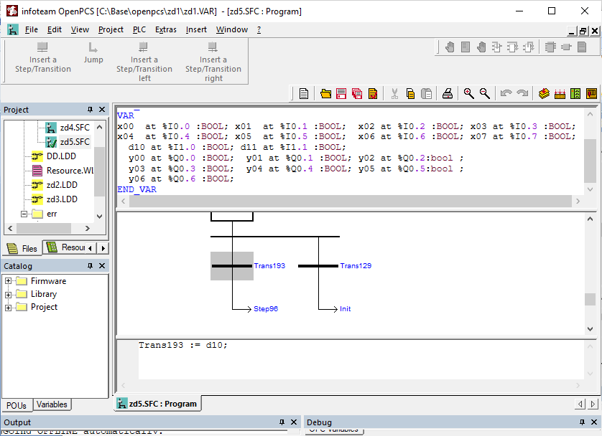

Вводим код . организуем переменные. CTRL+F7! Проверяем.

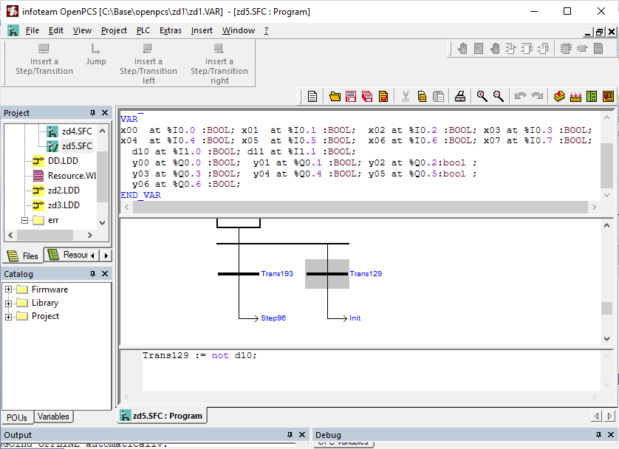

Вводим код . организуем переменные. CTRL+F7! Проверяем.

Задание .

- Проверить и описать как работают элементы схемы
- Изучить инициализацию
- Изучить вертикали
- Протестировать каждую вертикаль.
- Сделать выводы

